„EZT KAPD KI, KLÁRIKÁM!”
A Korda házaspár tech-guruként is remekel
Sajtóközlemény/ PResstonPR/ 2023. április 27.
Magyarország egyik legnépszerűbb párosa, Korda György és Balázs Klári lettek az arcai a MediaMarkt legújabb, mobiltelefonokra szabott szolgáltatását népszerűsítő kampányának. A kampányfilmben Gyuri bácsi egy MediaMarktos szaktanácsadó segítségével igyekszik telefonguru képességeivel lenyűgözni a titkos akcióról látszólag mit sem sejtő Klárikát.
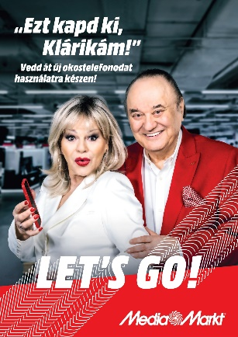
Április 26-án indul és három hónapig fut majd a kampány, melynek során országszerte a MediaMarkt áruházakban, valamint a műszaki áruházlánc online felületein találkozhatunk a hazai fiatalok és a slágerrajongók talán legkedveltebb előadóival, Korda Györggyel és Balázs Klárival. A MediaMarkt új, mobiltelefonokra szabott szolgáltatásait népszerűsíti az együttműködés, amelynek részeként a következő hónapokban az image film mellett egy online nyereményjáték keretében és a legkülönfélébb közösségi tartalmakban is összefuthatunk a szolgáltatását bemutató Korda György és Balázs Klári művészházaspárral.
A kampány alapvető célja, hogy szélesebb körben megismertesse és népszerűsítse a MediaMarkt új Let’s Go! Vodafone előfizetés elnevezésű mobiltelefonos szolgáltatását, ugyanakkor a márka generációkon átívelő láthatóságának növelése is szempont volt. A Korda házaspár szinte minden réteget meg tud itthon szólítani, a velük való együttműködés pedig egy új, emlékezetes és szerethető momentum lehet a márka életében.
„Az első perctől kezdve szerettük az ötletet, hogy a Korda házaspárral dolgozzunk együtt” – mondja Karczub-Lehoczky Fanni, a MediaMarkt Magyarország marketing vezetője. „Azt gondoljuk, hogy kevés olyan ismert és elismert, általános népszerűségnek örvendő páros van ma Magyarországon, mint amilyenek ők. Ráadásul minden korosztálynak fűződik hozzájuk élménye, aminek a kommunikációs stratégiánkban fontos szerepe van, hiszen termékeinket és szolgáltatásainkat is mindenki számára kínáljuk. Az új Vodafone mobilszolgáltatásunk, valamint a kapcsolódó kényelmi és biztonsági szolgáltatásaink bemutatására minden szempontból egy szerencsés és nagyszerű választásnak gondoljuk a párosukat. Kedves, szórakoztató és pozitív személyiségükkel pedig könnyedén és szívesen azonosulunk.”
A kampánykoncepció abból a felhasználói élményből indult ki, hogy egy új okostelefont vásárolni nagyszerű érzés, viszont legelőször akkor élvezzük igazán, amikor már minden korábbi adatunk, képünk elérhető rajta, és kijelzővédővel, tokkal ellátva biztonságban használhatjuk. Ez egy komplex és időigényes, több részletből álló folyamat, főleg, ha nem vagyunk mobilguruk. Szerencsére a MediaMarkt áruházak Okospultjaiban az előfizetéstől az adatköltöztetésen keresztül a kijelzővédelemig mindent intéznek a szaktanácsadók, így nekünk nincs is más dolgunk, mint eldicsekedni a kiextrázott, új készülékünkkel.
A filmben Korda György és Balázs Klári a MediaMarktban nézelődnek, és amíg Klári a háztartási cikkeket nézegetni, gyanúsan Gyuri felé pillantgatva, addig Gyuri egy szaktanácsadóval mímel látszólag ártatlan beszélgetést. Valójában egy új telefont vásárol, amelyet a MediaMarktos kolléga villámgyorsan átköltöztet és kijelzővédővel ellátva, használatra kész állapotba helyez. Így Gyurinak nincs más dolga, mint eldicsekednie Klárinak az új okostelefonjával.
Mivel a házaspár a való életben nagyon közvetlen, ezért már a tárgyalások során rengeteg személyes sztorit és vicces történetet megosztottak magukról, amik közül van is, ami gagként helyet kapott a filmben.
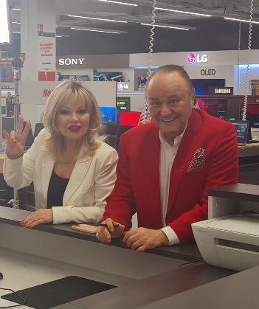
„Gyakran vásárolunk a MediaMarktban, hiszen rengeteg számunkra is hasznos dolgot tudunk megvenni. Az új szolgáltatást pedig különösen hasznosnak tartjuk, mert még a fiataloknak is tud újat mutatni, hát még az idősebbeknek” – mondja Balázs Klári az együttműködés kapcsán.

„Eddig Klárika értett igazán az okostelefonokhoz, de most már előttem sincs nagy titok. Szóval semmi sem lehetetlen a MediaMarktban” – teszi hozzá mosolyogva Korda György. „A kampány videóban nemcsak az tetszett, hogy szakértői segítséggel dolgozhattunk, hanem az is, hogy humoros vonulata is volt a forgatásnak. Mi nagyon élveztük és reméljük, hogy a közönségnek is tetszeni fog.”
Fotó kredit: Presston PR
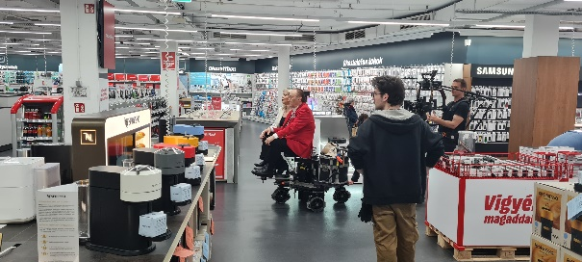
A Korda házaspár a forgatást és az azt követő fotózást hihetetlen energiával és jókedvvel vitte végig. A stáb felé mutatott közvetlenségük és a rengeteg történet a régi időkről, megalapozta az egész közös munka hangulatát.
A kampány közösségi média integrációjaként a kampány landing oldalán egy kvíz kitöltésével segíthetünk a Korda házaspárnak egy új telefon vásárlásban és a megfelelő szolgáltatások kiválasztásában. A kvízhez kapcsolódó social posztokon keresztül láthatjuk, milyen kihívásokkal szembesül a Korda házaspár egy új telefon beszerzésénél, majd annak is tanúi lehetünk, hogy ezeket milyen könnyen meg tudják oldani a MediaMarkt Okospultjában.
Fotó kredit: PResston PR
Az image film az alábbi linken tekinthető meg:
https://youtu.be/IIO5BzGQ-qQ
A MediaMarkt a Vodafone-nal együttműködve az első olyan kereskedő itthon, aki a teljes mobiltelefon-választékát operátori támogatással, előfizetéssel, egy komplex szolgáltatáscsomaggal kínálja áruházaiban (kivéve a Shop in Shop áruházakat). A vásárlók így az ország legszélesebb mobiltelefon-kínálatából válaszhatnak készüléket, 2 éves új Vodafone előfizetés esetén akár a megszokottnál nagyobb kedvezményekkel.

A MediaMarktról röviden:
A MediaMarkt Magyarország a MediaMarktSaturn Kiskereskedelmi Csoport tagja. A MediaMarktSaturn Európa vezető, elektronikai cikkeket és ehhez fűződő szolgáltatásokat nyújtó kereskedelmi cége. A fogyasztók számára egyszerre partnerként, mindennapi társként és navigátorként segít eligazodni az egyre bővülő digitális világban. A MediaMarktSaturn kereskedelmi felületei és márkái rugalmasan alkalmazkodnak a különböző fogyasztói csoportok és országok igényeihez. Amellett, hogy a Media Markt és a Saturn márkák tulajdonosa, amelyek összesen több mint 1024 áruházat kapcsolnak össze online értékesítési felületekkel, a MediaMartkSaturnKiskereskedelmi Csoport olyan tisztán online kereskedelmi szereplőket is irányít, mint a redcoon, iBood vagy a digitális szórakoztató felület, a JUKE. Ezen felül a cégcsoport portfóliója saját márkákat is tartalmaz, például a PEAQ, KOENIC, ISY és az ok. A 2020/21-es gazdasági évben a MediaMarktSaturn több mint 50 000 munkavállalójával együttesen közel 22 milliárd euró körüli értékesítési árbevételt ért el, aminek nagy része a CECONOMY AG-től származik.
www.mediamarktsaturn.com

A Korda György és Balázs Klári kommunikációs partnere a PResston PR.
További információ és interjúegyeztetés:
Terdik Adrienne| Ügyvezető igazgató | PResston PR | Rózsadomb Center |
1025 Budapest | Törökvész u. 87-91. | T + 36 1 325 94 88 | F +36 1 325 94 89 |
M +36 30 257 60 08 | adrienne.terdik@presstonpr.hu |www.presstonpr.hu
Menyhárt Erika| Senior PR Account | PResston PR | Rózsadomb Center |
1025 Budapest | Törökvész u. 87-91. | T + 36 1 325 94 88 | F +36 1 325 94 89 |
M +36 30 769 8697 | erika.menyhart@presstonpr.hu | www.presstonpr.hu

